Qu'est-ce que l'apprentissage autorégulé ?

Le cycle d’autorégulation des apprentissages comporte trois phases : réflexion, planification, action. Le mieux est de relancer le cycle à plusieurs reprises, notamment chaque fois que vous fixez des objectifs ou que vous devez résoudre une difficulté. Chacune des trois phases compte à son tour quelques étapes, soit : analyse de la tâche, auto-évaluation, planification et détermination des objectifs, suivi et évaluation du rendement, adaptation.

Le cycle vous aidera à choisir judicieusement votre façon d’aborder vos travaux et vos objectifs, à mieux vous préparer, à affronter les difficultés et à saisir les possibilités que pourrait vous offrir votre parcours universitaire.

The Cycle of Self-Regulated Learning (.pdf)
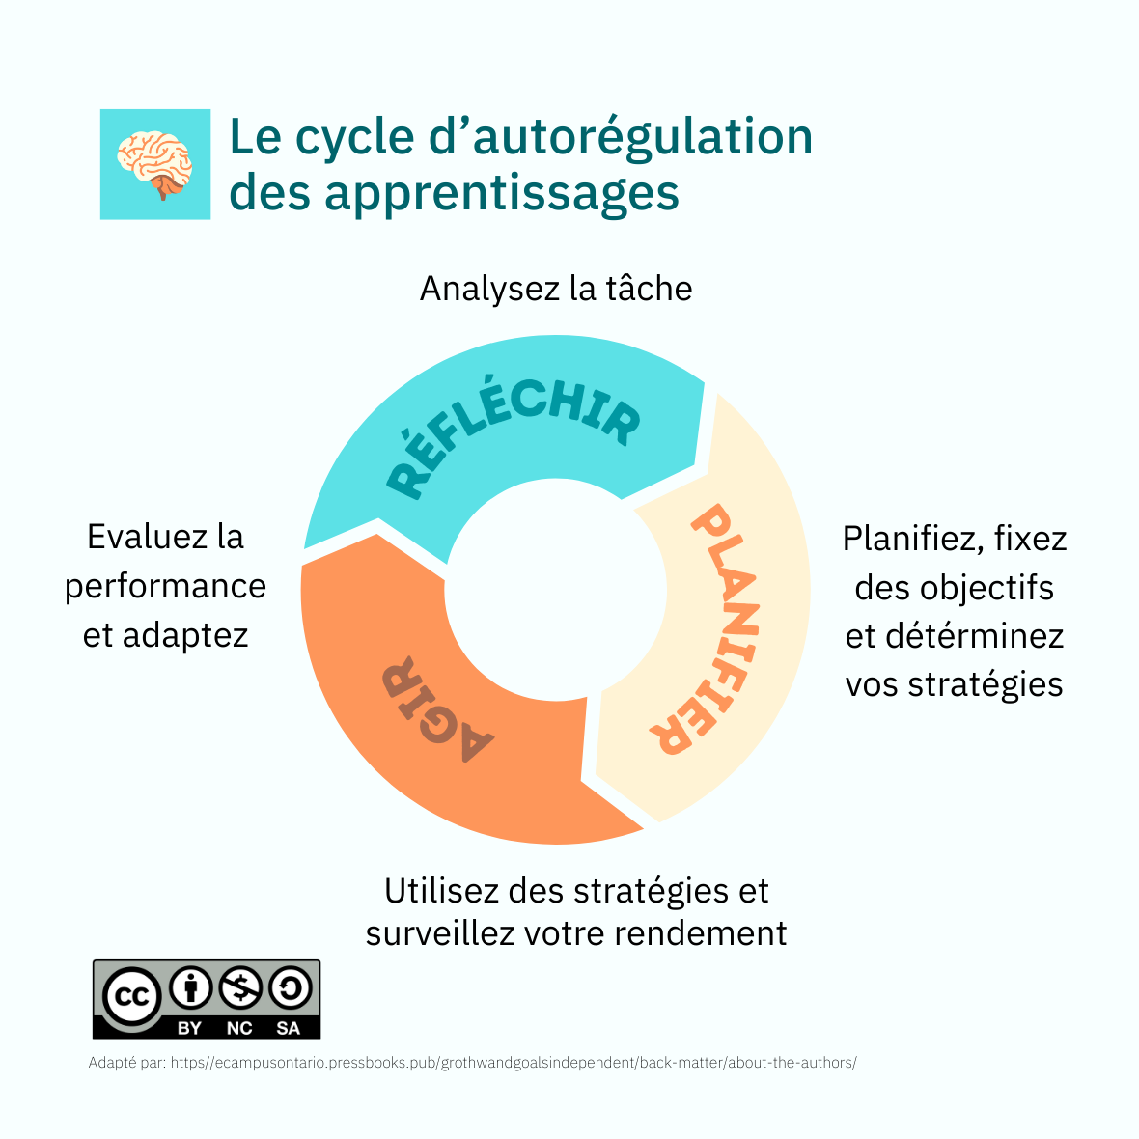

Objectifs d'apprentissage
Cette activité se concentre sur la phase de réflexion du cycle. Vous analyserez la tâche et vous vous auto-évaluerez avant de passer à la phase de la planification.
À la fin de cette activitié, vous serez en mesure de :
- Analyser une tâche d’apprentissage.
- Prendre conscience de ce que vous ressentez à l’égard de cette tâche.
- Évaluer votre état de préparation.
- Déterminer les tâches générales, les échéances et les ressources externes dont vous avez besoin pour réussir.

Phase 1 : Comprendre la tâche

Analyse de la tâche et autoévaluation

Résistez à la tentation de vous lancer dans l’action sans d’abord prendre le temps d’analyser la tâche. Ce temps de réflexion vous aidera à vous préparer, à structurer votre action, à respecter le sujet et les échéances et à déterminer le plus tôt possible l’aide dont vous pourriez avoir besoin.

Il est tout aussi important de déterminer ce que vous ressentez à l’égard de la tâche pour l’accomplir en pleine conscience.

Les questions suivantes pourraient vous être utiles.
- Quelle est la tâche à accomplir ? S’agit-il d’un travail ? D’une activité ?
- Dans quel état d’esprit j’envisage cette tâche ?
- Qu’est-ce que je ressens à l’idée de faire cette tâche ?
- Ai-je déjà fait quelque chose de semblable ou est-ce tout à fait nouveau ?
- Est-ce que je peux tirer parti d’une expérience préalable ?
- En quoi mes connaissances et mon expérience peuvent-elles m’être utiles ?
- Si j’ai déjà fait quelque chose de semblable, qu’est-ce que je dois faire pour mieux réussir, cette fois ?
- Est-ce que je sais déjà quelque chose, sur ce sujet, qui pourrait faciliter mes apprentissages ?
- Combien de temps dois-je prévoir pour cette tâche ?
- Dois-je demander des explications à la personne qui donne le cours ou à l’auxiliaire d’enseignement ?
- Quelles questions ai-je notées et vais-je poser ?
- Est-ce que je me sens prête ou prête ou ai-je besoin d’aide ?

Écrivez vos réponses ci-dessous

Step 2: Planifier, fixer des objectifs et choisir ses stratégies

• Détermination des tâches et des objectifs

Après avoir analysé le travail à faire, déterminez les tâches à accomplir et les objectifs à atteindre pour réussir. Réfléchissez à vos objectifs et à la façon dont vous voulez structurer la tâche.

Les questions suivantes pourraient vous être utiles.
- Qu’est-ce que je dois faire, globalement, pour réussir ce travail ?
- Quels sont les objectifs principaux et secondaires qui me permettront de vérifier si je progresse ?
- Comment vais-je structurer la ou les tâches ?
- À quels moments dois-je faire des vérifications ponctuelles ?
- Quelles échéances dois-je fixer et respecter si je veux terminer à temps ?
- Comment puis-je prévoir un peu de temps pour moi, « au cas où » ?
- Quelle est la façon la plus efficace de diviser mon temps d’étude ?

Insérez ci-dessous les objectifs et les tâches associées avec lesquels vous avez choisi de travailler.

Planification des stratégies
Vous devez penser aux stratégies à mettre en œuvre pour atteindre vos objectifs et accomplir les tâches attendues ou rectifier ce qui ne se déroule pas selon vos plans. N’oubliez pas que les difficultés sont autant d’occasions d’apprendre, de développer vos compétences et d’améliorer vos méthodes.

ASTUCE : Vous ne pourrez sans doute pas prévoir toutes les difficultés possibles, mais concentrez-vous sur les objectifs et les tâches de votre liste et essayez de prévoir en quoi vous pourriez avoir besoin d’aide pour progresser.

Choisissez les stratégies qui vous permettront d’atteindre les objectifs et d’accomplir les tâches de votre liste. Les questions suivantes pourraient vous être utiles.
- De quelles ressources ai-je besoin pour cette tâche ? Comment puis-je me les procurer ?
- Vais-je avoir besoin des ouvrages de la bibliothèque, du carrefour d’apprentissage, de l’aide de mes partenaires de laboratoire ou d’une rencontre avec la personne qui donne le cours ?
- Étant donné ce dont j’ai besoin, quand dois-je commencer à travailler ?
- Quelles stratégies vais-je employer pour étudier (p. ex., groupes d’études, ensembles de problèmes, évaluation de textes et de diagrammes, questions-réponses, rencontres de tutorat ou avec la personne qui donne le cours, séances de révision) ?
- Combien de temps vais-je allouer à chaque tâche ?
- Quel temps dois-je accorder aux divers éléments de la matière étant donné mon degré de compréhension actuel ?
- Comment puis-je maintenir ma motivation et ma concentration (p. ex., réserver du temps pour me concentrer, me récompenser) ?
- Comment vais-je me discipliner si je perds ma motivation ?
- Que faire en cas d’obstacle ?
- Que faire si je prends du retard ?

Mettre diverses stratégies en œuvre et suivre votre rendement

Il est important de consacrer le gros de votre énergie à ce que l’expérience doit vous apprendre, sans oublier toutefois vos propres attentes en matière de résultats.

Des questions comme celle-ci pourraient vous être utiles.

Étant donné le temps dont je dispose, ce que je connais déjà du sujet, mes forces et les progrès que j’ai faits jusqu’ici, quel type de résultat aimerais-je obtenir ?

Phase 3 : Mettre diverses stratégies en œuvre et suivre votre rendement

Instructions and introduction

Dès que vous commencez à mettre votre plan d’action en œuvre et à travailler pour atteindre vos objectifs, suivez votre rendement et la progression de vos apprentissages afin d’apporter des changements au besoin, de tirer parti d’autres stratégies, de prévenir les problèmes et de gagner du temps.

Observez ce que vous faites et réfléchissez à la réalisation et à l’efficacité de vos actions. Réfléchissez par exemple à la façon dont votre étude progresse. Peut-être noterez-vous que vous avez terminé vos lectures plus rapidement en les faisant dans un coin tranquille de la bibliothèque plutôt que chez vous.

ASTUCE : Chaque fois que vous étudiez ou que vous avancez votre travail, accordez un peu de temps aux questions ci-dessous pour réfléchir et évaluer votre performance.

Surveillez vos performances

Pour vous aider à suivre vos performances, vous pouvez vous poser des questions telles que :
- Est-ce que je respecte mes échéances ? Est-ce que j’atteins mes objectifs ?
- Quels progrès ai-je faits ?
- Est-ce que je prends plus de temps que ce que j’avais prévu ?
- Quelles stratégies m’aident à apprendre ? Lesquelles ne m’aident pas ?
- Quelles autres ressources puis-je utiliser pour mener cette tâche à bien?
- Qu’est-ce que je pourrais faire différemment pour résoudre les difficultés et clarifier les points nébuleux qui ont surgi en chemin ?
- Dans quelle mesure est-ce que je profite des services de soutien qui sont à ma disposition ?
- Est-ce que j’ai sollicité de la rétroaction sur ma performance et mes tâches ?
- Est-ce que je me sers de la rétroaction que je reçois ?
- Ai-je du mal à me motiver et à me discipliner quand il s’agit d’étudier ?

ASTUCE : Si vous employez une stratégie nouvelle (p. ex., confier la correction de votre texte à une ou un camarade au lieu de le faire vous-même), il est normal d’être un peu mal à l’aise et de regretter un peu votre ancienne façon de faire, plus familière même si elle est moins efficace. Pourtant, il est aussi important d’apprendre de nouvelles méthodes que d’apprendre des contenus nouveaux. Vous avez donc tout intérêt à persévérer.

Phase 4: Évaluer votre performance d'apprentissage et adapter vos méthodes

Instructions and introduction

Après avoir terminé un travail, obtenu un résultat d’évaluation, reçu de la rétroaction ou franchi une étape dans un cours, prenez un peu de temps pour évaluer vos résultats et votre performance d’apprentissage. C’est une façon de découvrir quel type d’apprenante ou d’apprenant vous êtes, ce qui vous aidera sans doute dans le cadre d’autres expériences. Avez-vous besoin d’autres formes de soutien ? Quelles méthodes allez-vous tenter maintenant ? Quelles compétences avez-vous améliorées ? Pourquoi n’avez-vous pas obtenu les résultats que vous souhaitiez ?

Portez un regard critique sur les efforts que vous avez déployés et les stratégies que vous avez employées. Par exemple, si votre rédaction vous a valu de la rétroaction négative, tout ne s’arrête pas là. Vous pouvez trouver de l’aide ou demander conseil à l’enseignante ou l’enseignant. Si votre plan d’étude ne fonctionne pas et que vous avez du mal à garder le cap, cela ne veut pas dire que vous ne pouvez pas élaborer de meilleures stratégies d’étude. Vous pourriez par exemple vous joindre à un groupe d’étude ou essayer d’autres méthodes.

Évaluation de votre performance et de vos résultats d’apprentissage

Les questions suivantes pourraient vous être utiles.
- Comment je me sens à l’égard de la tâche que je viens de terminer ?
- Comment je me sens à l’égard des apprentissages que j’ai faits jusqu’ici ?
- Dans quelle mesure ai-je atteint mes objectifs ?
- Qu’est-ce que j’ai ressenti quand les choses n’allaient pas comme prévu ?
- Qu’est-ce que j’ai ressenti devant les difficultés ?
- Qu’est-ce qui m’a permis de garder ma motivation ?
- Comment suis-je arrivée ou arrivé à gérer mon temps et mes tâches ?
- Quels éléments de ma préparation sont assez efficaces pour que je les reprenne la prochaine fois ? Qu’est-ce que je devrais changer ?
- Est-ce que j’ai choisi les bonnes méthodes pour mener la tâche à bien ?
- Dans quelle mesure ai-je utilisé les ressources à ma disposition ?
- Sur quels points dois-je chercher des éclaircissements ?

Choix des étapes suivantes

Les questions suivantes pourraient vous être utiles.
- Si vous n’avez pas atteint vos objectifs, que devrez-vous faire différemment la prochaine fois ?
- Comment allez-vous surmonter les difficultés que vous avez prévues ?
- Qu’est-ce que vous devez améliorer ? Où allez-vous trouver ce qu’il faut pour vous y aider (p. ex., planification, gestion du temps, auto-observation) ?
- Devriez-vous noter certaines choses à refaire ou, au contraire, à faire différemment ?
- Y a-t-il quelque chose que vous devriez essayer à nouveau ? Qu’est-ce qui a bien fonctionné cette fois et que vous aimeriez refaire ?

